Abanana poprowadzi komunikację marki Gzella w social mediach
Abanana, należąca do Grupy Eura7, odpowiada za działania marketingowe marki Gzella należącej do Grupy Sokołów, prowadzone na Facebooku oraz Instagramie.

„Branża spożywcza to niesamowicie interesujący temat również w aspekcie komunikacyjnym. W Polsce z roku na rok zwiększa się świadomość klientów, pandemia ten efekt jeszcze bardziej spotęgowała. Tym samym konsumentów, którzy w sposób przemyślany szukają tradycyjnych, regionalnych wyrobów wysokiej jakości, jest coraz więcej. W ramach działań dla marki Gzella jednym z celów będzie zwiększenie świadomości marki i wykorzystanie tego trendu” - twierdzi Agata Kieloch, Account Manager odpowiedzialna za projekt z ramienia Abanana.

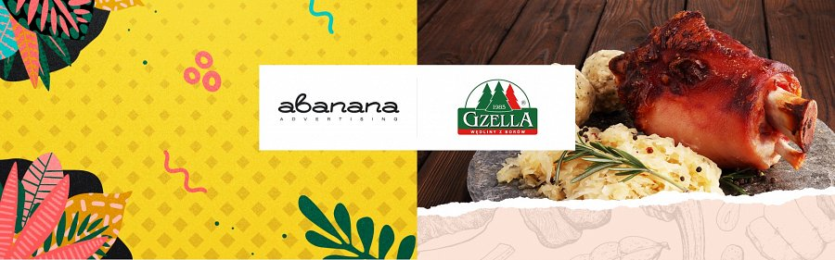

Jolanta Przetaczek, Social Media Manager odpowiedzialna za content na kanałach marki, dodaje: „Uzyskanie wśród potencjalnych klientów postawy etnocentryzmu konsumenckiego, polegającej na wybieraniu lokalnej żywności, zamiast pochodzącej z zagranicy, to tylko jeden z elementów opracowanej strategii. Lokalne marki stają się synonimem wysokiej jakości, świeżości, bezpiecznych składników, a my pokażemy odbiorcom, jak wykorzystać produkty Gzelli do przygotowania smakowitych potraw. Treści odpowiednie dla siebie znajdą zarówno kulinarni mistrzowie, jak i entuzjaści szybkich przekąsek. Do aktywizowania konsumentów wykorzystamy również influencerów oraz cykl konkursów, pojawią się także nowości, które z pewnością będą zaskoczeniem i powiewem świeżości w dotychczasowej komunikacji marki”.
Gzella – Wędliny z Borów istnieją w świadomości polskiego konsumenta od 1985 roku. Od 2018 roku należą do Grupy Sokołów. Obecnie Gzella Net. posiada sieć ponad 240 Sklepów Firmowych rozmieszczonych głównie na północy Polski oraz w Warszawie i okolicach. Natomiast jako producent oddział specjalizuje się w produkcji wyrobów tradycyjnych m.in. szynek, wędzonek, kiełbas, kabanosów, pasztetów i pasztetowych, salami (wieprzowych, wołowych, cielęcych i drobiowych). Bardzo ważnym segmentem jest również sprzedaż świeżego mięsa pochodzącego od polskich, sprawdzonych hodowców. Sklepy Firmowe oprócz bogatej oferty zapewniają usługi dodatkowe jak stikerowanie, pakowanie próżniowe, oraz mielenie mięsa. Wszystko na życzenie Klientów.

